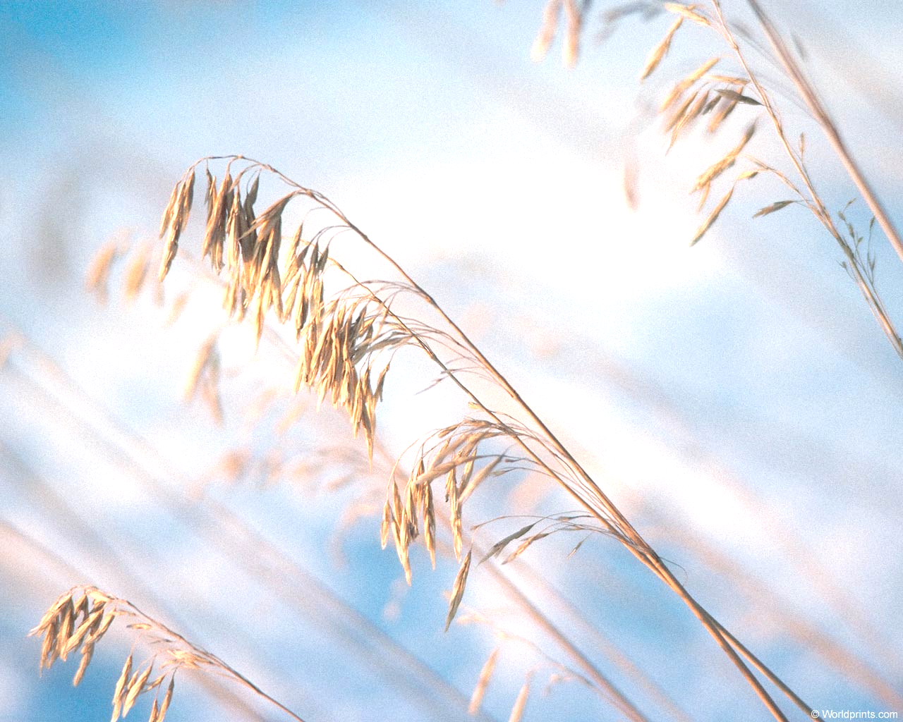
«Мы есть то, что мы едим» -
гласит народная мудрость.

Что же нужно есть, чтобы быть здоровым?
По мнению специалистов, это,
в первую очередь, должны быть продукты, выросшие под лучами солнца и накопившие в себе живую солнечную энергию, которая необходима для того, чтобы все процессы в организме протекали легко, без сбоев и нарушений. К таким продуктам относятся овощи, ягоды, фрукты, орехи, бобовые, крупы, которые не только удовлетворяют наши потребности в пище, но и лечат нас.
Несмотря на то, что в рационе многих людей крупы занимают одно из самых почетных мест (из них мы варим каши, готовим супы, запеканки и др.), об их пользе для организма знаем мы относительно немного.
Что же мы имеет на самом деле, употребляя зерновые в пищу?
КРУПЫ (гречневая, овсяная, пшенная, перловая, ячневая)
содержат до 60% крахмала - сложного углевода, являющегося основным энергетическим материалом для организма. ОДНАКО! Практически из одного крахмала, как, например, макароны и белый хлеб, состоят манная крупа и шлифованный рис, которые по сравнению с другими крупами, содержат мало клетчатки. По этой причине их крахмал очень быстро усваивается организмом и резко, почти как сахар, повышает уровень глюкозы в крови человека, что очень небезопасно для организма.
При выборе крахмалистых продуктов ПРЕДПОЧТЕНИЕ ОТДАВАЙТЕ КАШАМ, СОДЕРЖАЩИМ МНОГО КЛЕТЧАТКИ!
В зерне овса, кроме крахмала, содержится 5-8 % жира (значительно больше, чем в других крупах), 10-18 % белка (второе место после гречки). Белок овса, между прочим, содержит все незаменимые аминокислоты, что повышает ценность этой крупы. Овес содержит также эфирные масла, витамины группы В, каротин (провитамин А), витамин К (нормализует свертываемость крови), минералы. В нем найдены калий, магний, фосфор, железо, хром, марганец, цинк, никель и другие микроэлементы. Овсяные крупы богаты также сератонином, который необходим для обмена веществ нервной ткани и крови, волос, ногтей, костей и хрящей.
Наряду с жирами овес содержит множество веществ, улучшающих усвоение и обмен углеводов и жиров, а также полифенолов, веществ, которые благоприятно действуют на печень и поджелудочную железу, снижают уровень холестерина в крови, усиливают сокращение скелетных мышц. В зерне овса имеются тиреостатины, улучшающие работу щитовидной железы.
Витамин Е, содержащийся в значительном количестве в овсяной крупе, значительно улучшает сердечную деятельность и способствует нормальной
половой функции.
Лечебные свойства имеет исконно русское деревенское блюдо - овсяный кисель. Готовят его из крупы или геркулеса. Крупу заливают холодной водой, кладут туда немного дрожжей или кусок ржаного хлеба, оставляют бродить на 12-24 часа (по вкусу). Кастрюльку с киселем заворачивают в толстую ткань, чтобы сохранить тепло. Затем осторожно сливают жидкую часть, доводят до кипения, и кисель готов.
Эта каша - любимая каша многих. Гречневая крупа также как и овсяная содержит около 13% полноценных белков, много кальция, магния, фосфора, а железа в ней примерно столько же, сколько в мясе или рыбе. Богата она комплексом витаминов группы В, фолиевой кислотой, которая стимулирует кроветворение, повышает устойчивость организма к воздействию ионизирующего излучения и других неблагоприятных факторов внешней среды.
В старинных медицинских руководствах гречневую кашу рекомендовали при большой потере крови, простуде. Сегодня специалисты рекомендуют ее при сахарном диабете, заболеваниях желудочно-кишечного тракта, печени и желчевыводящих путей, нефритах, малокровии.

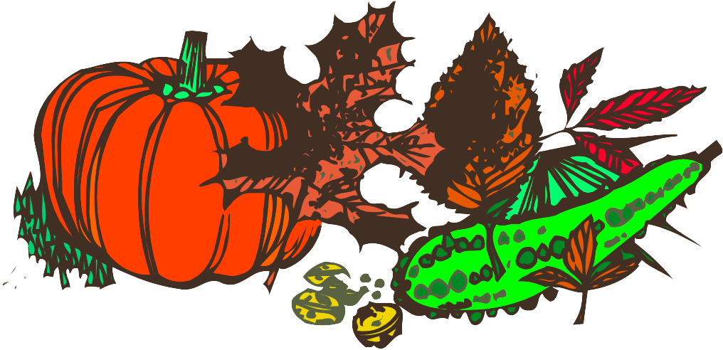
Каша из проса (пшена), особенно в сочетании с тыквой, не только вкусна, но и очень полезна. Мелко нарезанную или натертую на терке тыкву тушат на растительном масле вместе с луком и морковью. Затем в промытое и ошпаренное кипятком пшено, добавляют воду, соль. Минут двадцать варят на слабом огне, укутывают в полотенце минут на 30, чтобы каша «дошла».
пшено
Ячменная каша, как утверждали жители Эллады, обеспечивает долголетие и хорошее зрение. Из ячменя выраба-тываются перловая и ячневая крупа.
Главная особенность этой крупы заключается в том, что она содержит много клетчатки, поэтому каши и супы из этих круп рекомендуются людям с избыточным весом. Клетчатка стимулирует продвижение пищи по кишечнику, всасывает избыток холестерина, вредные продукты обмена и способствует их выведению.
Очень полезно включать ячменные каши в рацион питания при таких кожных заболеваниях, как экзема, псориаз. Дело в том, что в ячмене содержатся витамины А, Е, Д, причем в идеальном соотношении, поэтому легко усваиваются, хорошо нормализуют обменные процессы и тем самым улучшают состояние пациентов с заболеванием кожи. Содержащийся в нем, как и в других зерновых, кремний препятствует выпадению волос.
ВСЕ КАШИ ЖЕЛАТЕЛЬНО ГОТОВИТЬ НА ОВОЩНЫХ «ПОДУШКАХ».
На дно кастрюли укладываются нарезанные овощи, это и есть подушка, на них - слой крупы, поверх нее - опять овощи (овощную «подушку» можно слегка подтушить на растительном масле). Затем в посуду наливают горячую подсоленную воду так, чтобы она покрывала верхний овощной салат, ставят на огонь, доводят до кипения, кипятят 5-8 минут, затем заворачивают в одеяло и дают каше «дойти». Такая каша намного полезнее, чем обычная, так как содержит больше витаминов и минеральных веществ за счет тех овощей, зелени и трав, которые в нее добавляют.
ОЦЕНИТЕ КРУПЫ,
ДАННЫЕ ВАМ ПРИРОДОЙ,
ПО ДОСТОИНСТВУ. И ПУСТЬ ЕЖЕДНЕВНОЕ ПРИСУТСТВИЕ ИХ НА ВАШЕМ СТОЛЕ ДАРИТ ВАМ ТОЛЬКО ЗДОРОВЬЕ И ХОРОШЕЕ НАСТРОЕНИЕ!
Ответственная за выпуск: Г. Колесникова
Министерство здравоохранения Республики Беларусь
Санитарно-эпидемиологическая служба
Республики Беларусь

КРУПА
ПЕРЛОВАЯ
К Р У П Ы
в нашем питании
КРУПА
ЯЧНЕВАЯ

